ТЕОРЕТИЧЕСКИЕ ОСНОВЫ К ПРОЦЕССАМ ПРЕПОДАВАНИЯ И ОБУЧЕНИЯ

Из числа современных научных подходов, используемых различными мировыми системами среднего образования, наиболее популярными и получившими высокое мировое признание являются подходы, основанные на конструктивистской теории (Hattie, 2009).
В основу Программы первого уровня, несмотря на множество рассматриваемых в ней научных подходов, заложена конструктивистская теория обучения. Данная теория базируется на утверждении о том, что развитие мышления учащихся происходит в условиях взаимодействия имеющихся знаний с новыми, либо со знаниями, полученными в классе из различных источ-ников, в качестве которых выступают учителя, сверстники, учебники.
Большинство сторонников конструктивистской теории считают, что подходы в преподава-нии, основанные на передаче готовых знаний, не способствуют ни успешному их усвоению, ни развитию глубокого их понимания, ни взаимодействию с уже имеющимися знаниями.

Знания, получаемые в рамках «традиционной», основанной на трансляции готовых знаний методики преподавания, не могут быть эффективно интегрированы в имеющуюся у учени-ка базу знаний, и, следовательно, в данной ситуации имеет место только механически запо-минающееся, поверхностное обучение. Получаемая подобным способом информация может быть успешно продемонстрирована на экзаменах, но, при этом, прочно не усвоена учениками, малополезна после завершения ее изучения и не используется в дальнейшем, в жизненных си-туациях. Цель преподавания, основанного на конструктивистской теории, состоит в том, что-бы достичь более основательного понимания предмета учеником, обеспечив использование и применение знаний в ситуациях вне класса.
106 Конструктивистская теория в области преподавания требует от учителя сосредоточенности на ученике, организации занятий в соответствии с задачами, способствующими развитию зна-ний, идей и навыков у учеников. Подобные задачи разрабатываются таким образом, чтобы уче-никам была предоставлена возможность продемонстрировать свои знания по изучаемой теме, подвергнуть сомнению определенные предположения, скорректировать убеждения и сформи-ровать новое понимание. Важным аспектом деятельности учителя является стремление понять способы постижения учениками темы, осознание необходимости работы с учениками в целях улучшения или модификации их понимания, а также понимание того, что отдельные ученики могут воспринимать учебный материал довольно уникальным способом.
Данная трактовка конструктивистского обучения предполагает наличие у учителя опреде-ленного образа мыслей и убеждений, а также знаний альтернативных действий, сообразных этим убеждениям.

Убеждения учителя
Психологи трактуют убеждение как личностную предрасположенность к действию, в то время как социологи, предположительно, могли бы его рассматривать как главенствующую ценность личности. Убеждения учителя оказывают значительное влияние при формировании установок, которые впоследствии объясняют принятие решений, и в итоге – действия в классе (Рисунок 4). В этой связи обучающий арсенал любого учителя представляет собой совокуп-ность убеждений, знаний и предположений. В совокупности названные составляющие являют собой уникальные «обучающие схемы» личности. Пажарес (1992) утверждает, что при выборе стиля преподавания, убеждения учителя имеют большее влияние, чем его знания, поскольку в процессе обучения влияют на все его действия в классе. Устойчивая уверенность в том, как должны преподаваться предметы, по мнению исследователя, оказывает более существенное влияние на характер действий учителя в классе, нежели какая-либо методика или учебник.

Успешное преподавание и успешный учитель
Программа первого уровня, основанная на конструктивистской теории обучения, устанав-ливает перед учителем важнейший приоритет: концентрация усилий и внимания, прежде все-го, на личности ученика. Ключевым показателем успешности преподавания учителя является реализация им процессов исследования и оценивания самостоятельного постижения учеником смысла изучаемого, поскольку конструктивистский подход в обучении предполагает обяза-тельное активное участие самого ученика в этом процессе, его ответственность за собственное обучение. Адекватное осознание и принятие этой ответственности учеником в немалой степе-ни зависит от созданной учителем среды на учебных занятиях. Проводя аналогию с теорией Шульмана, думается, что успешным учитель станет при условии наличия того, что исследова-тель именовал как «тpи помощника учителя» (Shulman, 2007) (Таблица 1).

Успешным преподавание становится возможным при наличии соответствующих условий для обучения­, согласно которым учитель «регулирует» использование различных подходов, методов и приемов преподава­ния, в зависимости от степени целесообразности, соответствия конкретному моменту, личностям учащихся, окружению и используемым ресурсам. Качество и степень успешности преподавания, зачастую, в значительной степени зависят от успешности адаптации учителя к реальному контексту.

Успешное преподавание, представляющее собой систему составляющих характеристик учителя, становится возможным при создании определенных условий, от которых, в равной степени, зависим и сам учитель. Качественное преподавание может быть представлено как симбиоз обучающихся, окружающей среды и условий для преподавания и обучения.

 |  |  |  | Таблица 1 Теория Шульмана
 |  | «Три помощника учителя» | Характерные признаки успешного учителя
 |  | (Shulman, 2007)
 |  | Голова | Профессиональное понимание
 |  |  | Основано на концептуальной теоретической базе и предпо-
 |  |  | лагает наличие методологических знаний о преподавании
 |  |  | и обучении, а также, о личности ученика. Кроме того, про-
 |  |  | фессиональное понимание | предполагает наличие знания
 |  |  | методики использования доказательств/результатов иссле-
 |  |  | дования с целью понимания и дальнейшего совершенство-
 |  |  | вания/развития практики.
 |  | Рука | Практические навыки преподавания
 |  |  | Наличие технических и практических навыков; владение
 |  |  | различными способами и | достаточным диапазоном ме-
 |  |  | тодов и подходов для разъяснения ключевых профессио-
 |  |  | нальных идей в процессе реализации, корректирования и
 |  |  | оценивания обучения. Кроме того, необходимо владение
 |  |  | методиками поощрения, вознаграждения, оценивания уча-
 |  |  | щихся, разработки перспективного планирования учебных
 |  |  | занятий и отдельных их этапов.
 |  |  | Наличие системы вышеуказанных умений и навыков способ-
 |  |  | ствует готовности учителя к установлению и поддерживанию
 |  |  | эмоционально-положительной среды на занятиях, при которой
 |  |  | ученики стремятся к соответствию не только установленного,
 |  |  | но и более высокого, перспективного уровня достижений.
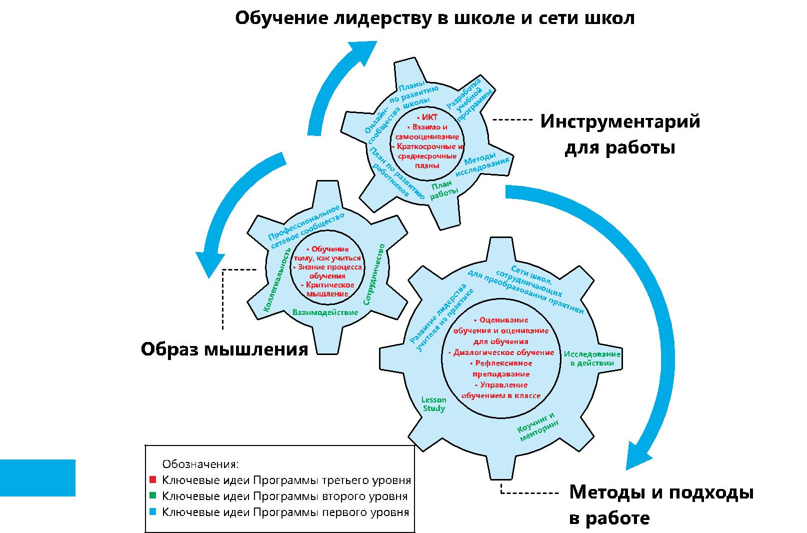

Рисунок 5: Структура и динамика взаимодействия уровневых Программ

Таблица 2 Факторы, способствующие развитию школы (Ключевые факторы выделены жирным шрифтом)
 | Обучение учителей | Обучение учителей | Обучение учителей
Ключевые | лидерству в классе | лидерству в школе | лидерству в школе
 |  |  | и сети школ
факторы
 | Третий (базовый) уровень | Второй (основной) | Первый (продвину-
 |  | уровень | тый) уровень
 | Как мы учимся? | Совместная работа в | Сетевое профессио-
Образ мыш- | Обучение критическому | группах | нальное взаимодей-
 | мышлению. |  | ствие.
ления | Выявление талантливых и |  | Планирование разви-
 | одаренных учеников. |  | тия школы.
 | Обучение тому, как учиться.
 | Оценивание для обучения. | Коучинг и менторинг. | Лидерство в школе.
Методы ра- | Диалогическое обучение. | Исследование урока | Сетевые профессио-
 | Размышление о практике. | (Lesson study). | нальные сообщества
боты |  | Исследование в | школ.
 |  | действии (Action
 |  | research).

